楚风牌HQG4100FD3型牵引汽车
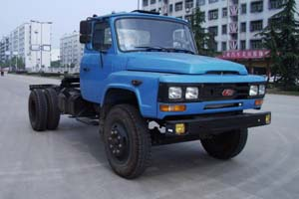
产品号 | ZHFKL3HH036 | 批次 | 227
产品ID | H7081348 | 发布日期 | 20110713
生产地址 | 湖北省随州市 | 目录序号 | 73
总质量(kg) | 9955 | 整备质量(kg) | 4160
额定质量(kg) |  | 底盘型号 | HQG3101FD3 二类 湖北新楚风汽车股份有限公司
接近角/离去角(°) | 38/32 | 前悬/后悬 | 1064/1106
外形尺寸(mm) | 6120X2370X2490 | 货厢尺寸(mm) | XX
挂车总质量(kg) | 15600 | 轴荷 | 3005/6950
轴数 |  | 最高车速 | 80
车辆识别代码 | LCFH4NG2×××××××××
轮胎规格 | 9.00-20 | 轮胎数 | 6
前轮距 | 1810 | 后轮距 | 1800
轴距 | 3950 | 弹簧片数 | 9/11+9
排放标准 | GB17691-2005国Ⅲ,GB3847-2005 | 燃料种类 | 柴油
发动机型号 | 发动机生产企业 | 发动机排量 | 发动机功率
其它
产品报价
联系人 | 经理 | 邮箱
联系电话 | 0722- | 传真 | 0722-
企业名称 | 湖北程力专用汽车有限公司 | 企业网址

